Обернені тригонометричні функції
Обернені тригонометричні функції (аркфункції) — математичні функції, що є оберненими до тригонометричних функцій.
До обернених тригонометричних функцій відносять:
арксинус (arcsin)
арккосинус (arccos)
арктангенс (arctg; в іноземній літературі arctan)
арккотангенс (arcctg; в іноземній літературі arccot чи arccotan)

Назва оберненої тригонометричної функції утворюється від назви тригонометриної функції за допомогою префікса «арк-» (від лат. arc — дуга). Це тому, що геометрично значення оберненої тригонометричної функції рівне дузі одиничного кола (чи кутові, що стягує цю дугу), яка опирається на заданий відрізок.
Арксинус
Як ви знаєте, функція у = sin х зростає на проміжку 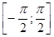 і приймає всі значення від -1 до 1, тобто кожне своє значення функція приймає в єдиній точці області визначення. Отже, рівняння sin х = а, │а│ 1 на проміжку має єдиний корінь, який називається арксинусом числа а і позначається arcsin a.
Арксинусом числа а називається таке число із проміжку синус якого дорівнює а.
ЗАПАМ'ЯТАЙТЕ І ЗАПИШІТЬ
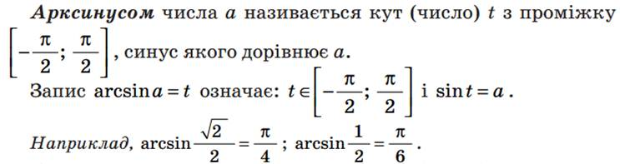

Арккосинус
Функція у = cos x спадає на відрізку [0; π] і приймає всі значення від -1 до 1, тому рівняння cos x = а, |а| < 1 на проміжку [0; π] має єдиний корінь, який називається арккосинусом числа а і позначається arccos a.
Арккосинусом числа а називається таке число з проміжку [0; π], косинус якого дорівнює а.
Приклад 1. Знайдіть arccos .
arccos = , бо cos = i [0;π].
ЗАПАМ'ЯТАЙТЕ І ЗАПИШІТЬ
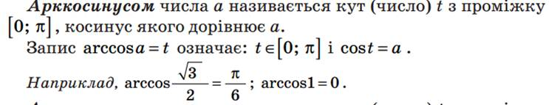

Арктангенс
Функція у = tg х на проміжку 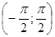 зростає і приймає всі значення із R, тому для будь-якого а рівняння tg х = а має єдиний корінь із проміжку , який називається арктангенсом числа а і позначається arctg а.
Арктангенсом числа а називається таке число з проміжку , тангенс якого дорівнює а.
Приклад 1. arctg = , бо tg = і , .
ЗАПАМ'ЯТАЙТЕ І ЗАПИШІТЬ
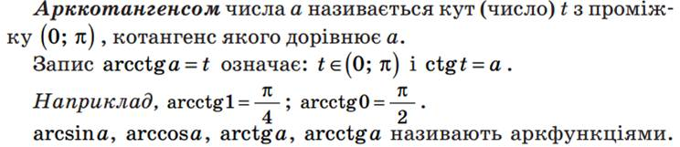

Арккотангенс
Функція у = ctg х на інтервалі (0; π) спадає і приймає всі значення із R, тому для будь-якого числа а в інтервалі (0; π) існує єдиний корінь рівняння ctg х = а. Це число називають арккотангенсом числа а і позначають arcctg a.
Арккотангенсом числа а називається таке число із інтервалу (0; π), котангенс якого дорівнює а.
Приклад 1. arcctg = , бо ctg = і (0; π).
ЗАПАМ'ЯТАЙТЕ І ЗАПИШІТЬ
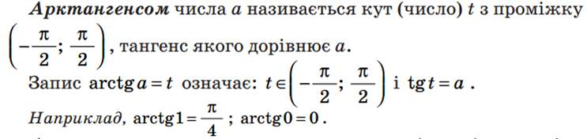

Значення аркфункцій деяких чисел
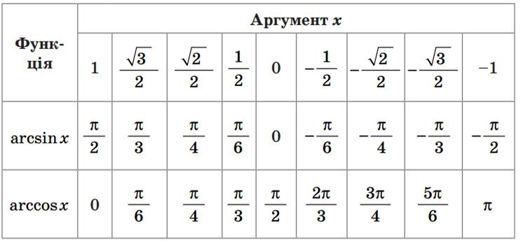
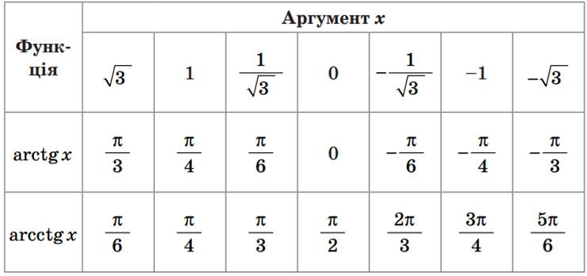

Основні співвідношення для аркфункцій
